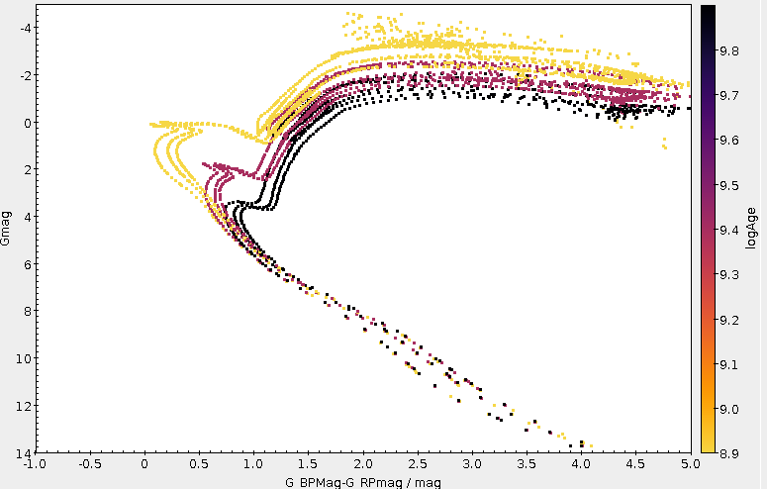
CRITERIO DE EDADES:

Para grupos de mayor edad, el color es más azul y la transición de MS a AGB ocurre a mayor luminosidad, esto es porque el desarrollo de estrellas depende de su masa, es decir, las estrellas más masivas se desarrollan mucho más rápido, y más masa implica más luminosidad.

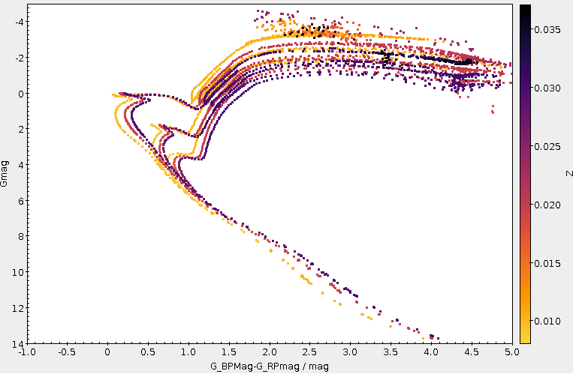
CRITERIO DE METALICIDADES:

Para metalicidades más bajas el color se corre hacia la izquierda, es decir, tendremos estrellas que emitan más en el azul, las estrellas brillarán más.

Los cúmulos globulares se formaron con más anterioridad y en una región ás cercana al centro de la galaxia, por lo que el gas que tomaron para su formación son de baja metalicidad en comparación con los cúmulos abiertos, los cuales se forman en los discos de las galaxias, son más jóvenes y tienen una mayor metalicidad, puesto que han podido enriquecerse de los metales que se han ido formando con el paso de los años y el desarrollo de los gases primigenios.

Diferencia entre paralaje y movimiento propio:

El paralaje es el desplazamiento de una estrella al medir su posición en distintas épocas del año cuando la Tierra ha cambiado su posición relativa al Sol. El movimiento propio no tiene en cuenta el movimiento terrestre, sino el movimiento propio de la esterlla dentro de su cúmulo.

Es decir, el paralaje nos da información sobre la distancia perpendicular al plano celeste, mientras que el movimiento propio nos da información sobre la distancia desplazada en el plano celeste.

Por lo que una combinación de ambas mediciones nos permite calcular la velocidad real de cada estrella, utilizando ambas proyecciones de la velocidad.

¿Porqué es esto útil para la caracterización de estrellas de un cúmulo?

En principio en un diagrama de movimiento propio las estrellas pertenecientes al cúmulo tendrán un comportamiento más o menos uniforme en comparación a las que no pertenecen a este. Si pintamos una gráfica veremos una tendencia clara de las estrellas del cúmulo.

Caracterización de edad del sistema:

Una vez tengamos el HR claro tendremos que fijarnos en las isocronas que overplottearemos en el HR para poder identificar la edad del sistema. El mejor criterio para hacer match con las isócronas es el “turn off point”, que es el momento en el que la estrella sale de la MS.

Además de esto es importante que para realizar esta comparación utilizar las estrellas que están en la sección inferior de la MS, así podemos evitar los sistemas binarios, que al tratarse de dos estrellas tendrán una mayor luminosidad y se ubicarán en una zona más luminosa (mayor valor en el eje Y) del diagrama HR dentro de la MS.

